ПНИПУ

Пермский национальный исследовательский политехнический университет

Отчет на тему

"Ханойская башня"

Выполнил студент ИВТ-23-2б

Меновщиков Глеб Николаевич

Проверила:

Доцент кафедры ИТАС

Ольга Андреевна Полякова

2024

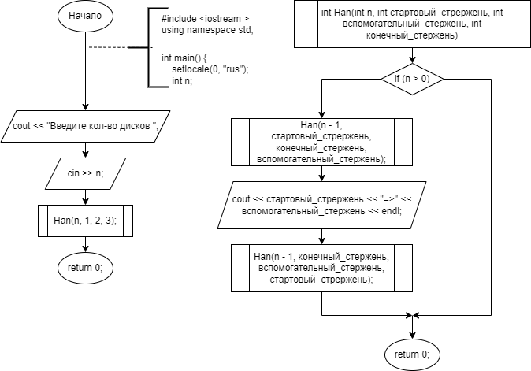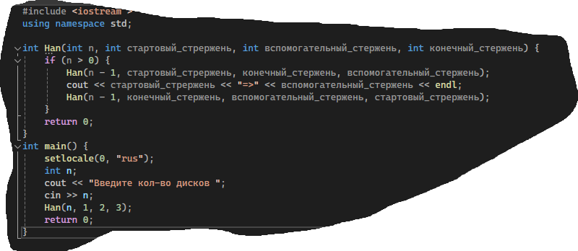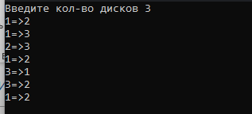

Анализ работы рекурсии:

- Шаг 1: сначала рекурсивно перемещаем все диски, кроме самого большого (n - 1), с исходного стержня на промежуточный стержень, используя целевой стержень в качестве вспомогательного. Это делается вызовом функции Han с уменьшением числа дисков на 1 и обменом местами промежуточного и вспомогательного стержней.

- Шаг 2: после того как все меньшие диски были перемещены на промежуточный стержень, перемещаем самый большой диск с исходного стержня на целевой

- Шаг 3: наконец, рекурсивно перемещаем все диски, которые мы ранее перенесли на промежуточный стержень, на целевой стержень, используя исходный стержень в качестве промежуточного. Это делается вызовом функции Han с уменьшением числа дисков на 1 и обменом местами исходного и промежуточного стержней.

Эти шаги повторяются рекурсивно до тех пор, пока мы не достигнем базового случая (один диск), после чего алгоритм завершает свою работу.

